 | Powiatowy Urząd Pracy  Rynek 27, 58–200 Dzierżoniów  tel.: /74/ 832 03 80, fax. /74/ 831 23 47  e-mail: sekretariat@pupdzierzoniow.pl  www.pupdzierzoniow.pl
AP.034-17/AMM./15
o sytuacji na rynku pracy
w powiecie dzierżoniowskim
w GRUDNIU 2015 roku
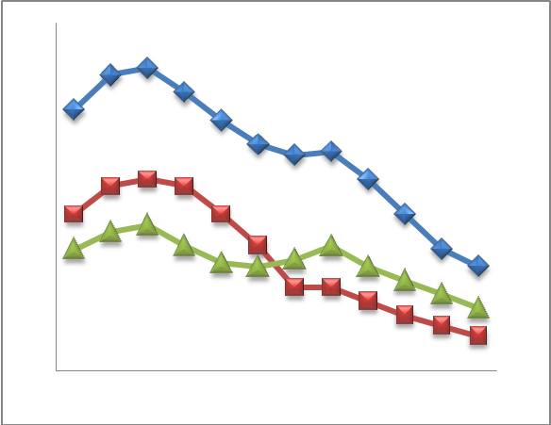
Sporządził Dział Promocji, Analiz i Projektów na podstawie MPiPS – 01 oraz MPiPS – 02
za grudzień 2015
POWIATOWA STOPA BEZROBOCIA
NA KONIEC GRUDNIA 2015 ROKU
OSIĄGNĘŁA POZIOM 11,8 % /wykres 1/
to jest o 0,2 p.p. więcej niż w poprzednim miesiącu
( 11,6 % na koniec, LISTOPADA 2015r.)
PLASUJE POWIAT NA 16 miejscu w województwie,
189 miejscu w kraju.
STOPA BEZROBOCIA w województwie: 8,6 %
w kraju: 9,8 %

STRUKTURA BEZROBOTNYCH

Na koniec grudnia w ewidencji tutejszego urzędu pozostawało 3 436 osób bezrobotnych
(to jest o 40 osoby więcej niż w poprzednim miesiącu) /wykres 2/.
Zarejestrowani pochodzą z gmin /tab. 1, wykres 3/:
- m. Bielawa 886 os.,
- m. Dzierżoniów 1 105 os.,
- m. Pieszyce 363 os.,
- m. Piława Górna 297 os.,
- m. i g. Niemcza 214 os.,
- g. Dzierżoniów 373 os.,
- g. Łagiewniki 198 os.

Wśród zarejestrowanych osób bezrobotnych /tab. 2, 3/:
- 80,82 % nie posiada prawa do zasiłku,
- 51,45 % stanowią kobiety,
- 19,62 % zamieszkuje na wsi,
- 6,84 % to osoby dotychczas niepracujące.

Populacja osób będących w „szczególnej sytuacji na rynku pracy” /definicja - ustawa o promocji zatrudnienia i instytucjach rynku pracy/,
ukształtowała się na poziomie /tab.4/:

osoby bezrobotne w szczególnej sytuacji na rynku pracy | % wszystkich zarejestrowanych
do 30 roku życia | 22,40%
długotrwale bezrobotni | 47,51%
powyżej 50 roku życia | 36,37%
bezrobotni korzystający ze świadczeń z pomocy społecznej | 0,00%
posiadające co najmniej jedno dziecko do 6 roku życia lub co najmniej jedno dziecko niepełnosprawne do 18 roku życia | 17,09%
niepełnosprawni | 11,29%

BILANS BEZROBOTNYCH
/tab.5/

W grudniu:
- zarejestrowano 700 osób /wykres 4/,
z tego:
- kobiet 346,
- mężczyzn 354,

w tym m.in. :
- bez prawa do zasiłku 553,
- dotychczas niepracujących 79,
- po raz pierwszy 38.

  - wyłączono z ewidencji 657 osoby /wykres 5 /,
z tego:
- kobiet 344,
- mężczyzn 313,

w tym z tytułu:
- podjęcia pracy 350,
- niepotwierdzenia gotowości do podjęcia pracy 132,
- dobrowolnej rezygnacji ze statusu 39,
- odmowy bez uzasadnionej przyczyny przyjęcia
propozycji odpowiedniej pracy lub innej formy pomocy,
w tym w ramach PAI 58,
- inne 121.

SPADEK / PRZYROST BEZROBOCIA

W grudniu 2015 r. odnotowano przyrost bezrobocia
w stosunku do poprzedniego miesiąca o 40 osób.

/wykres przedstawia zmiany bezrobocia w ciągu ostatnich 13 miesięcy
z wyznaczoną linią trendu/.

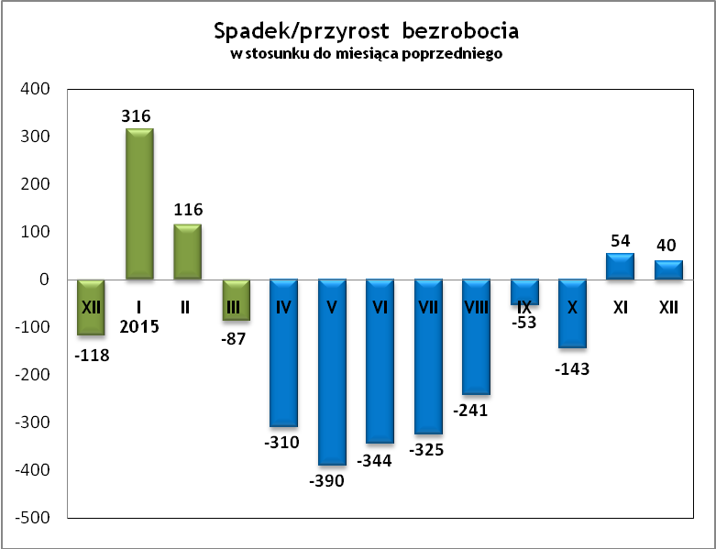

OFERTY PRACY
W grudniu 2015 r. do urzędu wpłynęło 197 ofert pracy
/wolne miejsca zatrudnienia/, dotyczyły one stanowisk:
STANOWISKO | L. OS.
pracownik inwentaryzacji | 100
pracownik produkcji | 11
kasjer-sprzedawca | 9
frezer CNC | 9
kierowca | 6
pakowacz | 5
specjalista do spraw sprzedaży internetowej | 4
monter | 4
monter pędzli | 3
spedytor | 3
koordynator robót | 3
grafik komputerowy | 2
tokarz CNC | 2
pomoc kuchenna | 2
operator maszyn | 2
kucharz | 2
fryzjer | 2
magazynier | 2
handlowiec | 2
inne | 24

Na jeden zgłoszony wakat przypadało 17 zarejestrowanych bezrobotnych, podczas gdy rok wcześniej (XII 2014r.)
54 zarejestrowanych na jeden wakat.
Realizowane projekty

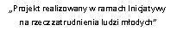

Aktywizacja osób młodych pozostających bez pracy w powiecie dzierżoniowskim
w ramach Programu Operacyjnego Wiedza Edukacja Rozwój
W projekcie mogą brać udział osoby w wieku 18- 29 lat pozostające bez pracy, które nie uczestniczą w kształceniu i szkoleniu ( tzw. młodzież NEET), osoby niepełnosprawne i długotrwale bezrobotne.
Zadania realizowane w ramach projektu:
- poradnictwo zawodowe i pośrednictwo pracy;
- staż– oznacza to nabywanie przez bezrobotnego umiejętności praktycznych do wykonywania pracy przez wykonywanie zadań w miejscu pracy bez nawiązania stosunku pracy z pracodawcą; w okresie odbywania stażu bezrobotnemu przysługuje stypendium w wysokości 120% kwoty zasiłku;
- bon stażowy– stanowi gwarancję skierowania bezrobotnego do odbycia stażu
u pracodawcy wskazanego przez bezrobotnego na okres 6 miesięcy, o ile pracodawca zobowiąże się do zatrudnienia bezrobotnego po zakończeniu stażu przez okres
6 miesięcy; w okresie odbywania stażu bezrobotnemu przysługuje stypendium
w wysokości 120% kwoty zasiłku; w ramach bonu starosta finansuje koszty przejazdu oraz niezbędnych badań lekarskich;
- bon szkoleniowy– stanowi gwarancję skierowania bezrobotnego na wskazane przez niego szkolenie oraz opłacenia kosztów, które zostaną poniesione
w związku z podjęciem szkolenia maksymalnie do 100% przeciętnego wynagrodzenia;
- środki na rozpoczęcie działalności gospodarczej – w tym na pokrycie kosztów pomocy prawnej, konsultacji i doradztwa związane z podjęciem tej działalności,
w wysokości określonej w umowie, nie wyższej jednak niż 6-krotnej wysokości przeciętnego wynagrodzenia;
- prace interwencyjne– oznacza to zatrudnienie bezrobotnego przez pracodawcę, które nastąpiło w wyniku umowy zawartej ze starostą i ma na celu wsparcie bezrobotnych;
- bon na zasiedlenie –stanowi gwarancję przyznania bezrobotnemu środków
w wysokości do 200% przeciętnego wynagrodzenia za pracę, w związku z podjęciem zatrudnienia, innej pracy zarobkowej lub działalności gospodarczej poza miejscem dotychczasowego zamieszkania.
Budżet projektu w 2015 roku wynosił ogółem 2 542 300 zł, z przeznaczeniem na poszczególne formy w kwocie:
- 1 373 000 zł na staże w tym bony stażowe;
- 45 000 zł na bony szkoleniowe;
- 830 332,98 zł na środki na rozpoczęcie działalności gospodarczej;
- 145 000 zł na prace interwencyjne;
- 79 000 zł na bony na zasiedlenie
oraz na pokrycie kosztów pośrednich w kwocie 69 967,02 zł.




Aktywizacja osób bezrobotnych w wieku od 30 roku życia, będących w szczególnej sytuacji na rynku pracy w powiecie dzierżoniowskim
w ramach Regionalnego Programu Operacyjnego Województwa Dolnośląskiego
RPO WD 2014-2020
W projekcie mogą brać udział osoby w wieku od 30 roku życia pozostające bez pracy, będące
w szczególnej sytuacji na rynku pracy, kobiety, osoby niepełnosprawne, długotrwale bezrobotne
i osoby o niskich kwalifikacjach zawodowych.
Zadania realizowane w ramach projektu:
- poradnictwo zawodowe i pośrednictwo pracy;
- staż –oznacza to nabywanie przez bezrobotnego umiejętności praktycznych
do wykonywania pracy przez wykonywanie zadań w miejscu pracy bez nawiązania stosunku pracy z pracodawcą; w okresie odbywania stażu bezrobotnemu przysługuje stypendium w wysokości 120% kwoty zasiłku;
- szkolenia – oznacza to pozaszkolne zajęcia mające na celu uzyskanie, uzupełnienie lub doskonalenie umiejętności i kwalifikacji zawodowych lub ogólnych potrzebnych do wykonywania pracy, w tym umiejętności poszukiwania zatrudnienia, w wysokości do 300% przeciętnego wynagrodzenia z przeznaczeniem na finansowanie kosztów szkolenia;
- środki na rozpoczęcie działalności gospodarczej – w tym na pokrycie kosztów pomocy prawnej, konsultacji i doradztwa związane z podjęciem tej działalności,
w wysokości określonej w umowie, nie wyższej jednak niż 6-krotnej wysokości przeciętnego wynagrodzenia;
- prace interwencyjne –oznacza to zatrudnienie bezrobotnego przez pracodawcę, które nastąpiło w wyniku umowy zawartej ze starostą i ma na celu wsparcie bezrobotnych;
Budżet projektu w 2015 roku wynosił ogółem 1 547 700 zł, z przeznaczeniem na poszczególne formy w kwocie:
- 481 589,49 zł na staże;
- 42 078,48 zł na szkolenia;
- 916 913,25 zł na środki na rozpoczęcie działalności gospodarczej;
- 69 097,94 zł na prace interwencyjne;
oraz na pokrycie kosztów pośrednich w kwocie 38 020,84 zł.



Krajowy Fundusz Szkoleniowy to wydzielona część Funduszu Pracy – funduszu celowego przeznaczonego na zapobieganie bezrobociu i ograniczanie jego skutków, tworzonego ze składek pracodawców.
PUP w Dzierżoniowie może przeznaczyć środki KFS
na finansowanie działań obejmujących:
- kształcenie ustawiczne pracowników i pracodawcy,
na które składają się:
a) określenie potrzeb pracodawcy w zakresie kształcenia ustawicznego w związku z ubieganiem się o sfinansowanie tego kształcenia ze środków KFS,
b) kursy i studia podyplomowe realizowane z inicjatywy pracodawcy lub za jego zgodą,
c) egzaminy umożliwiające uzyskanie dokumentów potwierdzających nabycie umiejętności, kwalifikacji lub uprawnień zawodowych,
d) badania lekarskie i psychologiczne wymagane do podjęcia kształcenia lub pracy zawodowej po ukończonym kształceniu,
e) ubezpieczenie od następstw nieszczęśliwych wypadków
w związku z podjętym kształceniem.
W 2015 roku środki z KFS przeznaczono dla osób powyżej 45. roku życia.
Budżet KFS w 2015 roku wynosił 333 300 zł z tego:
- 289 074,52 zł przeznaczono na kształcenie ustawiczne,
- 44 225,48 zł przeznaczono na promocję KFS.

INDYWIDUALNY PLAN DZIAŁANIA

Indywidualny Plan Działania (IPD)
- jest to indywidualny program poszukiwania pracy dostosowany do określonego profilu pomocy przygotowany przez doradcę klienta przy udziale bezrobotnego lub poszukującego pracy;
- polega na ustaleniu z pozostającym bez pracy szeregu działań dostosowanych do jego sytuacji osobistej i lokalnego rynku pracy;
- efektem podjętych działań jest zatrudnienie osoby, podjęcie przez nią działalności gospodarczej lub innej pracy zarobkowej.

W miesiącu sprawozdawczym:
- przygotowano IPD | 310
- przerwali realizację IPD | 498
- w tym z tytułu podjęcia pracy | 262

W końcu miesiąca sprawozdawczego:
- bezrobotni realizujący IPD | 2658
- w tym kobiety | 1472

Osoby bezrobotne realizujące IPD stanowiły 77,36 % wszystkich zarejestrowanych osób bezrobotnych.

WYDATKI FUNDUSZU PRACY (stan na koniec grudnia 2015r.)
W 2015 r. ze środków Funduszu Pracy wydano | 20 881,5 | /wykres 7,8/:
W 2015 r. ze środków Funduszu Pracy wydano | [tys. zł] | %
formy obligatoryjne | 11 135,3 | 100,0%
zasiłki dla bezrobotnych | 10 470,8 | 94,0%
dodatki aktywizacyjne | 664,5 | 6,0%
 | [tys. zł] |  | liczba osób
programy aktywizacji bezrobotnych (w tym osoby, które rozpoczęły program w latach wcześniejszych i kontynuowały go w 2015 r.) | 8 769,8 | 100,0% | 1699
staże, bony stażowe i inne instrumenty rynku pracy (premia) | 2 912,0 | 33,20% | 544
jednorazowe środki na podjęcie działalności gospodarczej | 1 765,3 | 20,13% | 92
refundacja kosztów wyposażenia lub doposażenia stanowisk pracy | 1 638,2 | 18,68% | 104
roboty publiczne (w tym wykonywanie pracy na zasadach dot. robót publicznych) | 1 239,3 | 14,13% | 173
prace interwencyjne | 204,0 | 2,33% | 78
prace społecznie użyteczne | 35,3 | 0,40% | 41
szkolenia dla bezrobotnych (w tym bon szkoleniowy) | 657,6 | 7,50% | 183
badania lekarskie | 16,0 | 0,18% | 260
koszty studiów podyplomowych | 110,1 | 1,26% | 38
bon na zasiedlenie | 73,4 | 0,84% | 10
bon zatrudnieniowy | 97,3 | 1,11% | 26
zatrudnienie wspierane | 21,3 | 0,24% | 6
KFS | 333,3 | 100,0% | 144
pozostałe wydatki | 643,1 | 100,0% | -
Dzierżoniów, ………….2016 r.

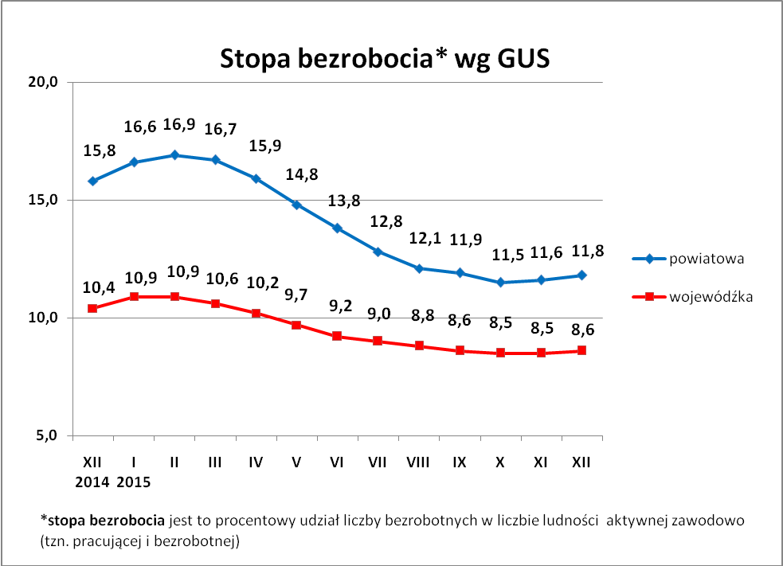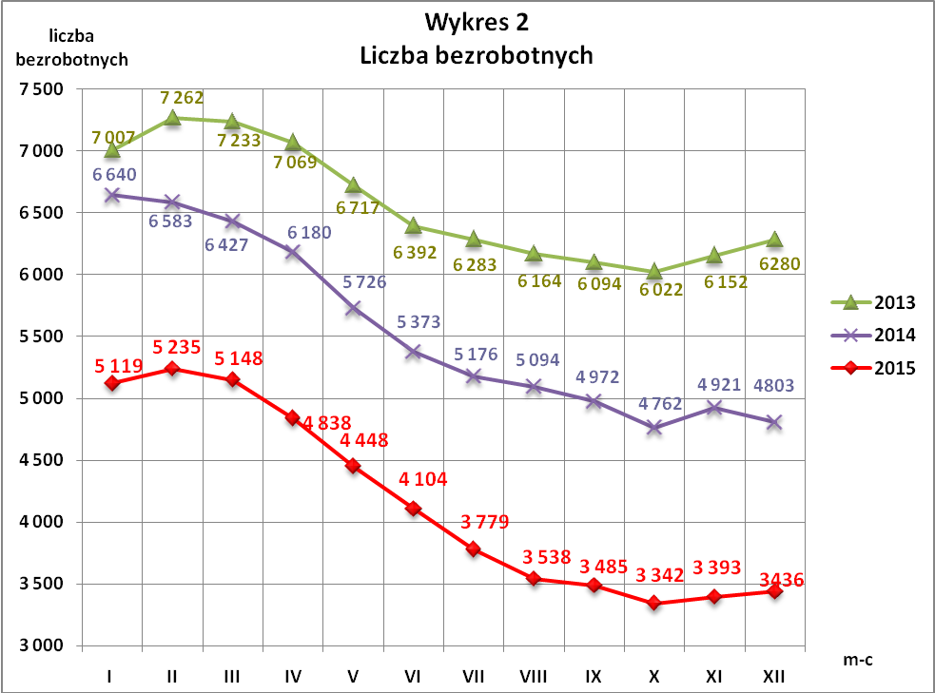
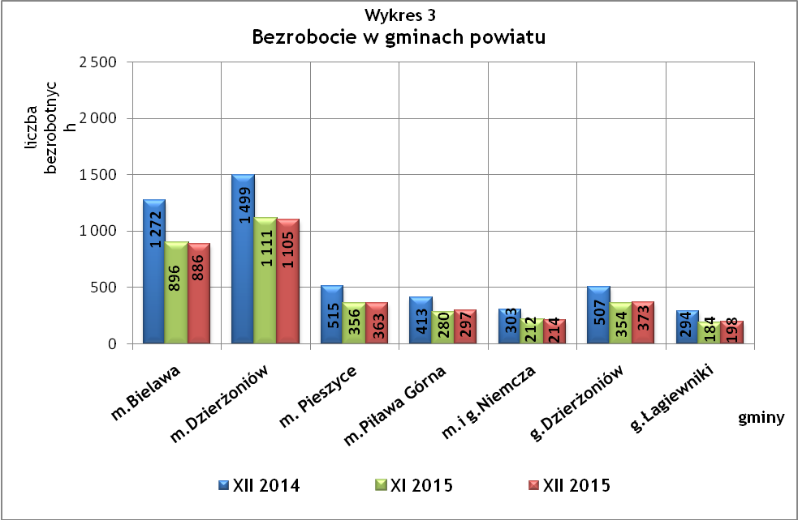
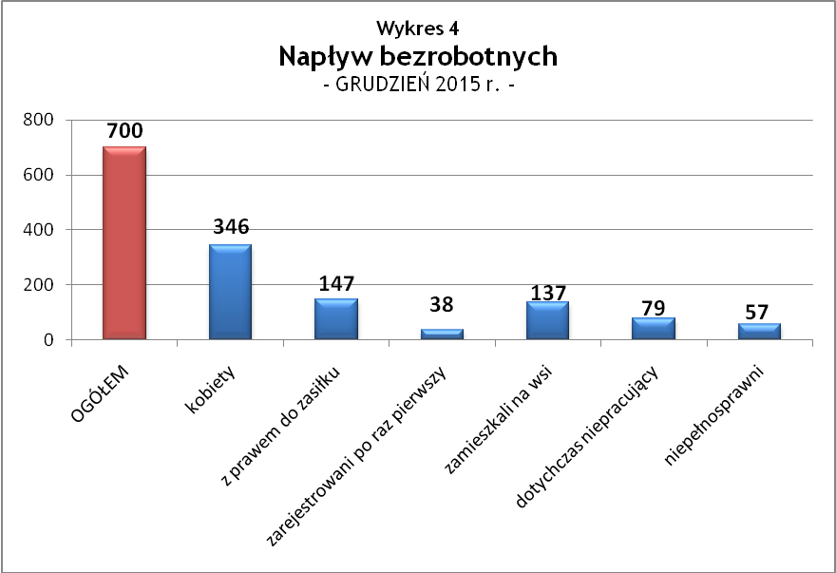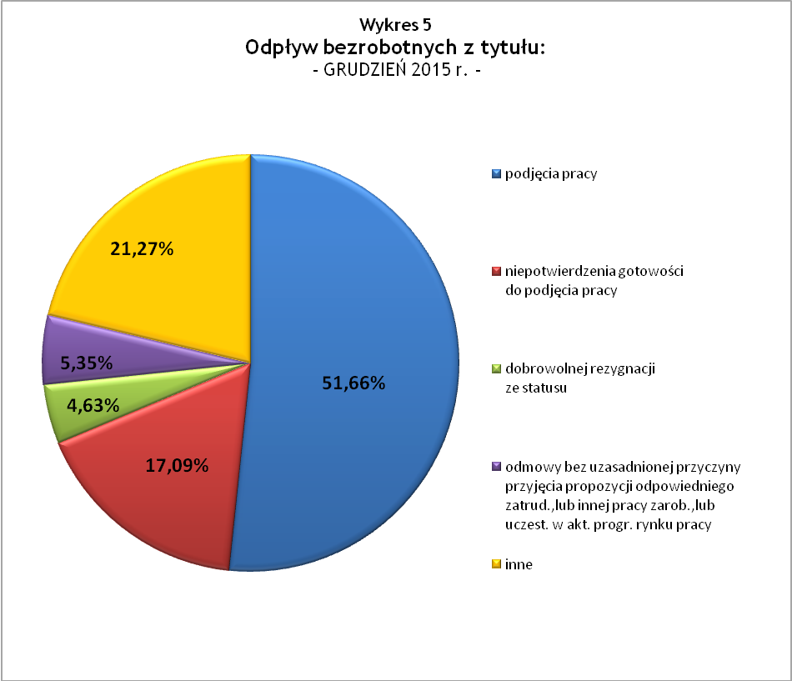
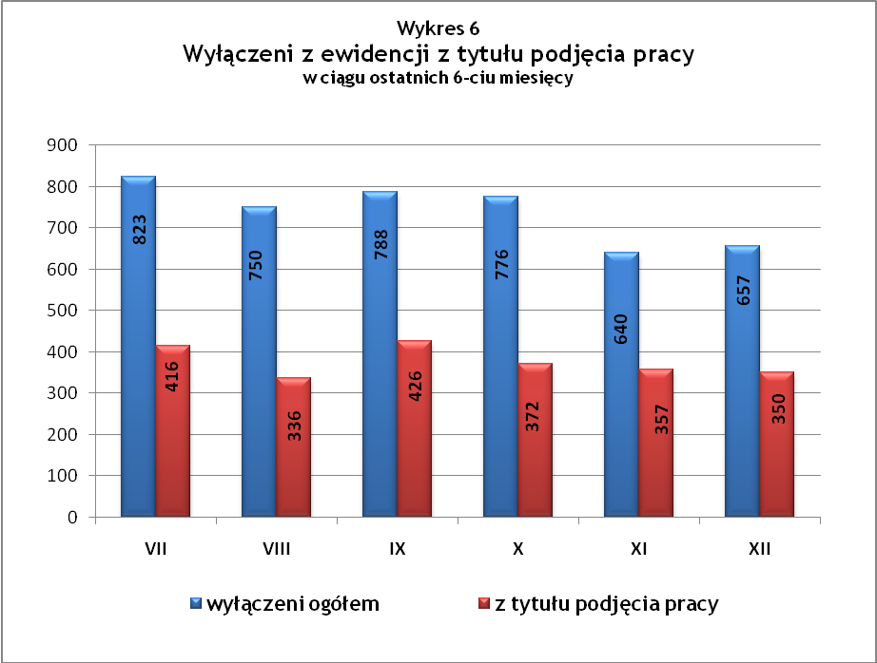
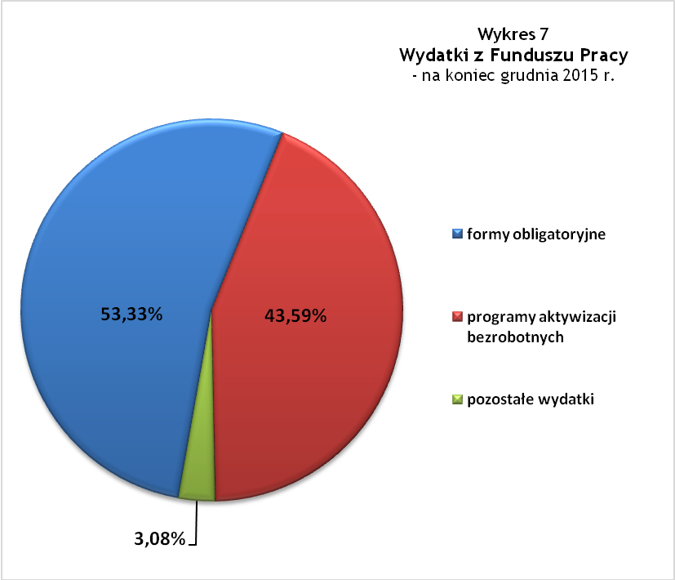
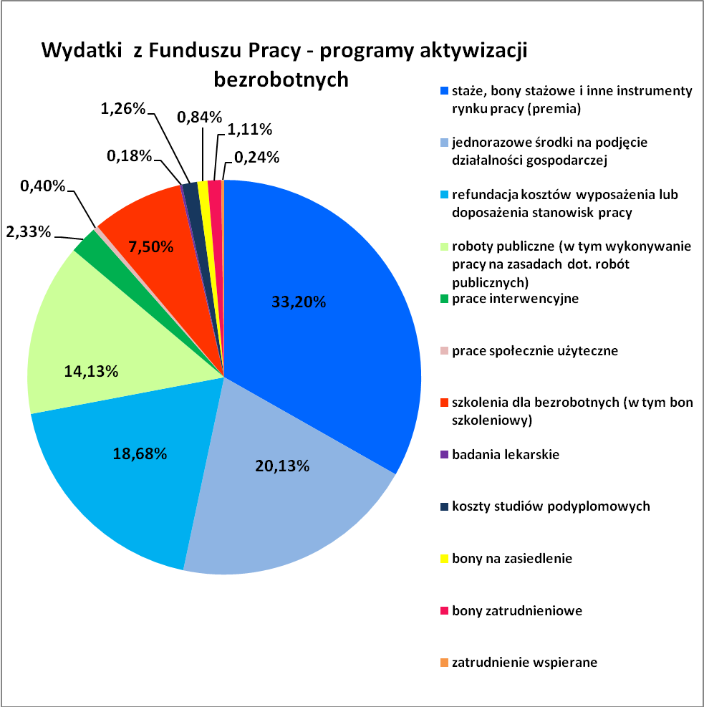

Tabela 1
Bezrobocie w gminach powiatu
GMINY |  | liczba zarejestrowanych bezrobotnych (ogółem i kobiety) |  |  | przyrost/spadek w stosunku do poprzedniego:
 |  |  |  |  | roku |  | miesiąca
 |  | XII 2014 | XI 2015 | XII 2015 | ogółem | % | ogółem | %
m Bielawa | o | 1 272 | 896 | 886 | -386 | -30,3 | -10 | -1,1
m Bielawa | k | 644 | 480 | 475 | -169 | -26,2 | -5 | -1,0
m Dzierżoniów | o | 1 499 | 1 111 | 1 105 | -394 | -26,3 | -6 | -0,5
m Dzierżoniów | k | 740 | 597 | 583 | -157 | -21,2 | -14 | -2,3
m Pieszyce | o | 515 | 356 | 363 | -152 | -29,5 | 7 | 2,0
m Pieszyce | k | 267 | 168 | 174 | -93 | -34,8 | 6 | 3,6
m Piława Górna | o | 413 | 280 | 297 | -116 | -28,1 | 17 | 6,1
m Piława Górna | k | 180 | 125 | 130 | -50 | -27,8 | 5 | 4,0
m i g Niemcza | o | 303 | 212 | 214 | -89 | -29,4 | 2 | 0,9
m i g Niemcza | k | 124 | 87 | 94 | -30 | -24,2 | 7 | 8,0
g Dzierżoniów | o | 507 | 354 | 373 | -134 | -26,4 | 19 | 5,4
g Dzierżoniów | k | 251 | 193 | 193 | -58 | -23,1 | 0 | 0,0
g Łagiewniki | o | 294 | 184 | 198 | -96 | -32,7 | 14 | 7,6
g Łagiewniki | k | 150 | 116 | 119 | -31 | -20,7 | 3 | 2,6
POWIAT | o | 4 803 | 3 393 | 3 436 | -1 367 | -28,5 | 43 | 1,3
POWIAT | k | 2 356 | 1 766 | 1 768 | -588 | -25,0 | 2 | 0,1

Tabela 2
Zmiany poziomu bezrobocia
wyszczególnienie | liczba zarejestrowanych bezrobotnych |  |  | przyrost/spadek w stosunku do poprzedniego:
wyszczególnienie |  |  |  | roku |  | miesiąca
wyszczególnienie | XII 2014 | XI 2015 | XII 2015 | ogółem | % | ogółem | %
1. bezrobotni - ogółem | 4 803 | 3 393 | 3 436 | -1 367 | -28,5 | 43 | 1,3
w tym: kobiety | 2 356 | 1 766 | 1 768 | -588 | -25,0 | 2 | 0,1
mężczyźni | 2 447 | 1 627 | 1 668 | -779 | -31,8 | 41 | 2,5
z prawem do zasiłku | 1 164 | 655 | 659 | -505 | -43,4 | 4 | 0,6
bez prawa do zasiłku | 3 639 | 2 738 | 2 777 | -862 | -23,7 | 39 | 1,4
dotychczas niepracujący | 348 | 231 | 235 | -113 | -32,5 | 4 | 1,7
zamieszkali na wsi | 930 | 640 | 647 | -283 | -30,4 | 7 | 1,1
2. poszukujący pracy | 37 | 41 | 42 | 5 | 13,5 | 1 | 2,4

Tabela 3
Bezrobotni bez prawa do zasiłku
GMINY | liczba bezrobotnych |  |  | w tym bez prawa do zasiłku |  |  | % udział bezrobotnych bez prawa do zasiłku
GMINY | XII 2014 | XI 2015 | XII 2015 | XII 2014 | XI 2015 | XII 2015 | XII 2014 | XI 2015 | XII 2015
m Bielawa | 1 272 | 896 | 886 | 941 | 723 | 707 | 74,0% | 80,7% | 79,8%
m Dzierżoniów | 1 499 | 1 111 | 1 105 | 1 147 | 892 | 907 | 76,5% | 80,3% | 82,1%
m Pieszyce | 515 | 356 | 363 | 408 | 307 | 313 | 79,2% | 86,2% | 86,2%
m Piława Górna | 413 | 280 | 297 | 300 | 211 | 217 | 72,6% | 75,4% | 73,1%
m i g Niemcza | 303 | 212 | 214 | 216 | 161 | 168 | 71,3% | 75,9% | 78,5%
g Dzierżoniów | 507 | 354 | 373 | 396 | 300 | 307 | 78,1% | 84,7% | 82,3%
g Łagiewniki | 294 | 184 | 198 | 231 | 144 | 158 | 78,6% | 78,3% | 79,8%
POWIAT | 4 803 | 3 393 | 3 436 | 3 639 | 2 738 | 2 777 | 75,8% | 80,7% | 80,8%

Tabela 4
Struktura i bilans bezrobotnych w szczególnej sytuacji na rynku pracy
Bezrobotni będący w szczególnej sytuacji na rynku pracy |  | liczba zarejestrowanych bezrobotnych (ogółem i kobiet) |  |  |  | przyrost/ spadek w stosunku do poprzedniego
 |  | XII 2014 | XI 2015 | XII 2015 | % ogółu | roku | miesiąca
Liczba bezrobotnych | o | 4 803 | 3 393 | 3 393 | 100,0% | -1 410 | 0
w tym: | k | 2 356 | 1 766 | 1 766 | 52,0% | -590 | 0
do 30 roku życia | o | brak danych | 760 | 760 | 22,40% | - | 0
do 30 roku życia | k | brak danych | 535 | 535 | 15,8% | - | 0
długotrwale bezrobotni | o | 2 282 | 1 612 | 1 612 | 47,5% | -670 | 0
długotrwale bezrobotni | k | 1 180 | 850 | 850 | 25,1% | -330 | 0
bezrobotni korzystający ze świadczeń z pomocy społecznej | o | brak danych | 0 | 0 | 0,0% | - | 0
bezrobotni korzystający ze świadczeń z pomocy społecznej | k | brak danych | 0 | 0 | 0,0% | - | 0
powyżej 50 roku życia | o | 1 612 | 1 234 | 1 234 | 36,4% | -378 | 0
powyżej 50 roku życia | k | 573 | 438 | 438 | 12,9% | -135 | 0
posiadające co najmniej jedno dziecko do 6 roku życia lub co najmniej jedno dziecko niepełnosprawne do 18 roku życia | o | brak danych | 580 | 580 | 17,1% | - | 0
 | k | brak danych | 496 | 496 | 14,6% | - | 0
niepełnosprawni | o | 489 | 383 | 383 | 11,3% | -106 | 0
niepełnosprawni | k | 229 | 166 | 166 | 4,9% | -63 | 0

Tabela 5
Napływ i odpływ bezrobotnych
wyszczególnienie | miesiąc sprawozdawczy |  |  | przyrost/spadek w stosunku do poprzedniego:
wyszczególnienie | 2014 | 2015 |  | roku | miesiąca
wyszczególnienie | XII | XI | XII | roku | miesiąca
1. napływ bezrobotnych - ogółem | 656 | 691 | 700 | 44 | 9
w tym:
- kobiety | 269 | 272 | 346 | 77 | 74
- mężczyźni | 387 | 419 | 354 | -33 | -65
- z prawem do zasiłku | 197 | 168 | 147 | -50 | -21
- bez prawa do zasiłku | 459 | 523 | 553 | 94 | 30
- poprzednio pracujący | 605 | 651 | 621 | 16 | -30
- dotychczas niepracujący | 51 | 40 | 79 | 28 | 39
- niepełnosprawni | 62 | 52 | 57 | -5 | 5
- zamieszkali na wsi | 127 | 131 | 137 | 10 | 6
- zarejestrowani po raz pierwszy | 49 | 64 | 38 | -11 | -26
2. odpływ bezrobotnych - ogółem | 774 | 640 | 657 | -117 | 17
w tym:
- kobiety | 368 | 269 | 344 | -24 | 75
- mężczyźni | 406 | 371 | 313 | -93 | -58
w tym m.in. z tytułu:
- podjęcia pracy | 330 | 357 | 350 | 20 | -7
- niepotwierdzenia gotowości do pracy | 255 | 118 | 132 | -123 | 14
- dobrowolnej rezygnacji ze statusu | 28 | 32 | 39 | 11 | 7

Tabela 6
Liczba niepełnosprawnych bezrobotnych i poszukujących pracy zarejestrowanych w 2015 r.
miesiąc | bezrobotni |  |  | poszukujący pracy
miesiąc | ogółem | w tym niepełnosprawni | % | ogółem | w tym niepełnosprawni niepozostający w zatrudnieniu | %
styczeń | 5 119 | 532 | 10,39% | 36 | 19 | 52,78%
luty | 5 235 | 522 | 9,97% | 38 | 20 | 52,63%
marzec | 5 148 | 518 | 10,06% | 33 | 20 | 60,61%
kwiecień | 4 838 | 503 | 10,40% | 40 | 25 | 62,50%
maj | 4 448 | 468 | 10,52% | 39 | 26 | 66,67%
czerwiec | 4 104 | 439 | 10,70% | 40 | 26 | 65,00%
lipiec | 3 779 | 405 | 10,72% | 45 | 28 | 62,22%
sierpień | 3 538 | 386 | 10,91% | 47 | 20 | 42,55%
wrzesień | 3 485 | 382 | 10,96% | 38 | 21 | 55,26%
październik | 3 342 | 392 | 11,73% | 36 | 20 | 55,56%
listopad | 3 393 | 383 | 11,29% | 41 | 21 | 51,22%
grudzień | 3 436 | 379 | 11,03% | 42 | 21 | 50,00%

dotyczy osób bezrobotnych

